第１回 新庁舎建設学生ワークショップ
活動記録

日 時：平成29年9月24日（日）午後1時～5時20分
場 所：長崎県勤労福祉会館 2階講堂
参加者数：70名（学生50名、設計者13名、ファシリテーター[市職員]10名）
主 催：長崎市（企画財政部大型事業推進室／まちづくり部建築課・設備課）

- 市長挨拶
- 新市庁舎建設のこれまでの取り組みについて説明
- 自己紹介
- 現庁舎見学
- 設計者の紹介
- グループワーク①
- 技術提案内容の説明
- グループワーク②
- 発表
- 設計者からのコメント
- 長崎市からのコメント
プログラム
長崎市では、平成34年度中の新市庁舎完成に向け今年度から設計業務に着手しています。
設計にあたっては、「市民に親しまれ、つながりの拠点となり、まちのシンボルとなる『新しい市役所』」とするため、多くの市民の皆さんからご意見をいただきたいと考えております。特にこれから、様々なライフステージで市役所を訪れる機会が多いと考えられる高校生・大学生など若い世代のご意見を設計に反映させたいと考え、「新庁舎建設学生ワークショップ」を開催することとしました。
全２回を予定しており、今回はその第１回目です。
１．市長挨拶
（１）市長挨拶
はじめに、主催者を代表して市長から、参加者の皆さんへの御礼と、これからのワークショップを通してたくさんの意見を頂けるよう期待している旨の挨拶を行い、ワークショップがスタートしました。
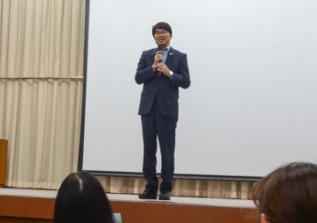
はじめに、主催者を代表して市長から、学生の皆さんへの御礼と、これからのワークショップを通して、若い世代らしい柔軟な発想での意見をいただけるよう期待している旨の挨拶を行い、ワークショップがスタートしました。

２．新市庁舎建設のこれまでの取り組みについて説明
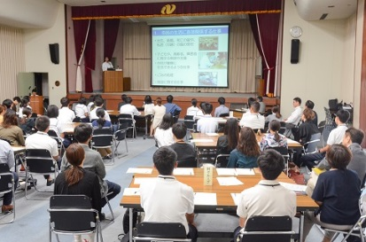
司会者からワークショップの狙いや、本日の流れなどについて説明を行った後、事務局より、新市庁舎建設のこれまでの取り組みについて説明を行いました。

３．自己紹介
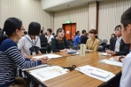
フィールドワーク（現庁舎見学）を行う前に、同じグループ内で自己紹介を行っていただきました。お名前、学校名、ワークショップに参加したきっかけや理由等について紹介していただきました。

４．現庁舎見学
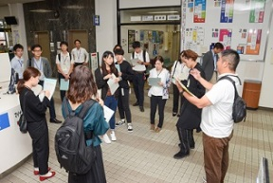
グループワークを行っていただく前に、現在の市役所がどのような状況なのか学生の皆さんに知っていただくため、現庁舎の見学を行いました。
市職員の説明を受けながら、窓口フロアを中心に普段目がつかない点など、細かく現状を把握していただきました。

５．設計者の紹介
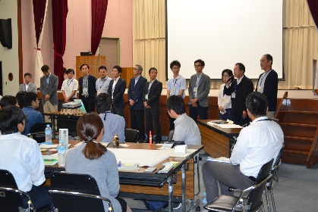
今回、長崎市新庁舎建設の基本設計を受託した「山下設計・建友社設計・有馬建築設計事務所特定設計業務共同企業体」から、13名が出席し、各グループに1～２名ずつ入りました。

６．グループワーク①
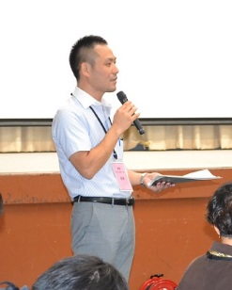
【今の市役所のイイ所・イマイチな所】
はじめに、今回のワークショップの総合ファシリテーターである、長崎市景観専門監 高尾 忠志 氏から、ワークショップについてのルールや流れの説明が行われた後、現在の市役所の見学を終えて見て感じた、イイ所、イマイチな所を付箋に書き出していただきました。
参加者からは、「入口の案内板が大きく、見やすい」、「スロープがあるところがよい」などのイイ所もあげられましたが、全体的に「暗い」ことや、プライバシーの配慮が不足しているといったイマイチな所について数多くの意見が出されました。

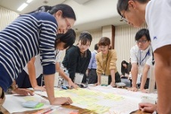
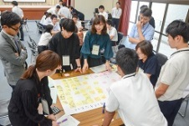
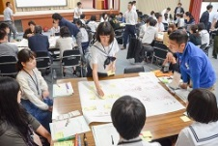
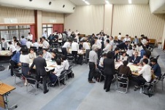

７．技術提案内容の説明
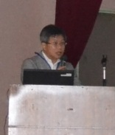
現在の市役所についての意見を各グループで共有していただいた後、新しい市役所の技術提案内容について、設計責任者である株式会社山下設計の 筬島 亮 氏から説明が行われました。
設計者からは、長崎の都市空間の特徴や現状についての説明から始まり、提案された内容の中で特に重要となるポイントの紹介がされました。
その他にも、各フロアや広場についての考え方、防災や環境分野で考慮している部分などについて説明が行われました。

８．グループワーク②
【技術提案の説明を受けて感じたこと】
設計者からの技術提案内容の説明を受けたうえで、各グループ毎に「いいと思ったことろ」と「疑問に思ったところ」を付箋に書き出していただきました。参加者からは、「防災の設備が充実している」や「開放的な空間になっている」、「たくさんの人が来られるよう工夫がなされている」などの良かった点が挙げられたほか、「観光の面や景観の面の考えについて聞きたい」や「世界都市長崎とはどういうところなのか」、「まちをつなぐ３つのエリアがどういう意味を持っているのか」などの意見も出されました。
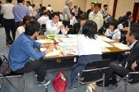
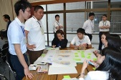
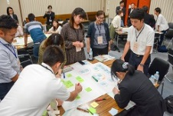
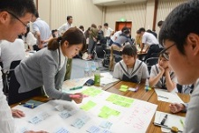

9．発表
グループ毎に今回出された意見をまとめ、それぞれ発表を行っていただきました。
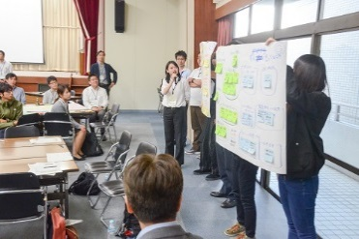
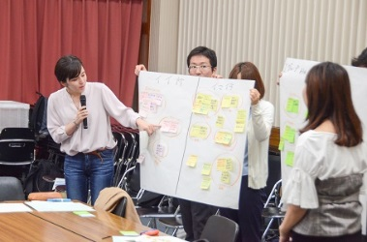
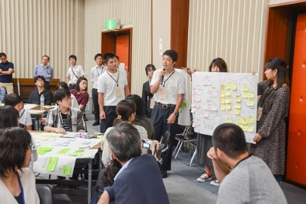
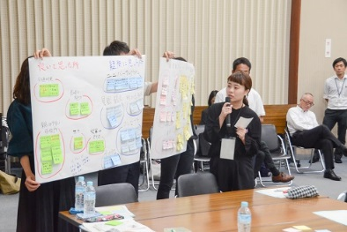

10．設計者からのコメント
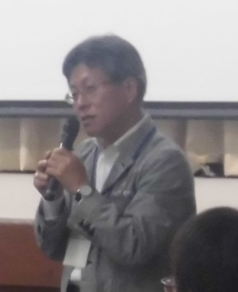
各グループの発表内容について、設計者から「説明の内容をよく理解されていて非常に的確な意見をいただきました。いただいた意見をできるだけ取り込みながら設計を進め、皆さんが市外の人に自慢できるような市庁舎を目指していきたい。」とのコメントがありました。

1１．長崎市からのコメント
各グループの発表内容について、事務局から「現庁舎を見ていただいた中で、案内表示などの良い所を挙げていただいたが、逆に課題となっている点も指摘をいただいた。いいところは伸ばしながら、悪いところを改善して新庁舎では完璧なものを目指していきたい。１０月の市民ワークショップや１１月の学生ワークショップで、いただいた意見について、どのように考えているのか、どこまで検討しているのかきちんとお返しし、議論を深めていただけるようにしていきたい。」とコメントしました。
